

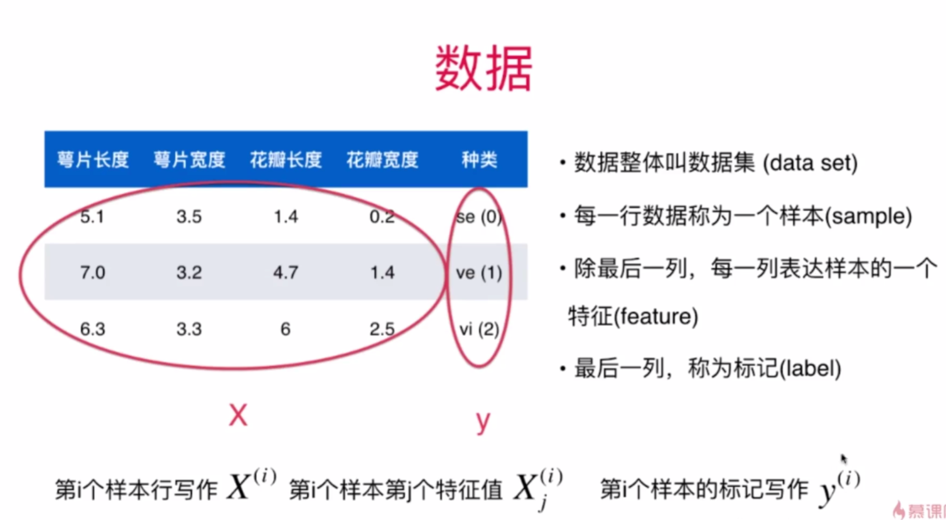

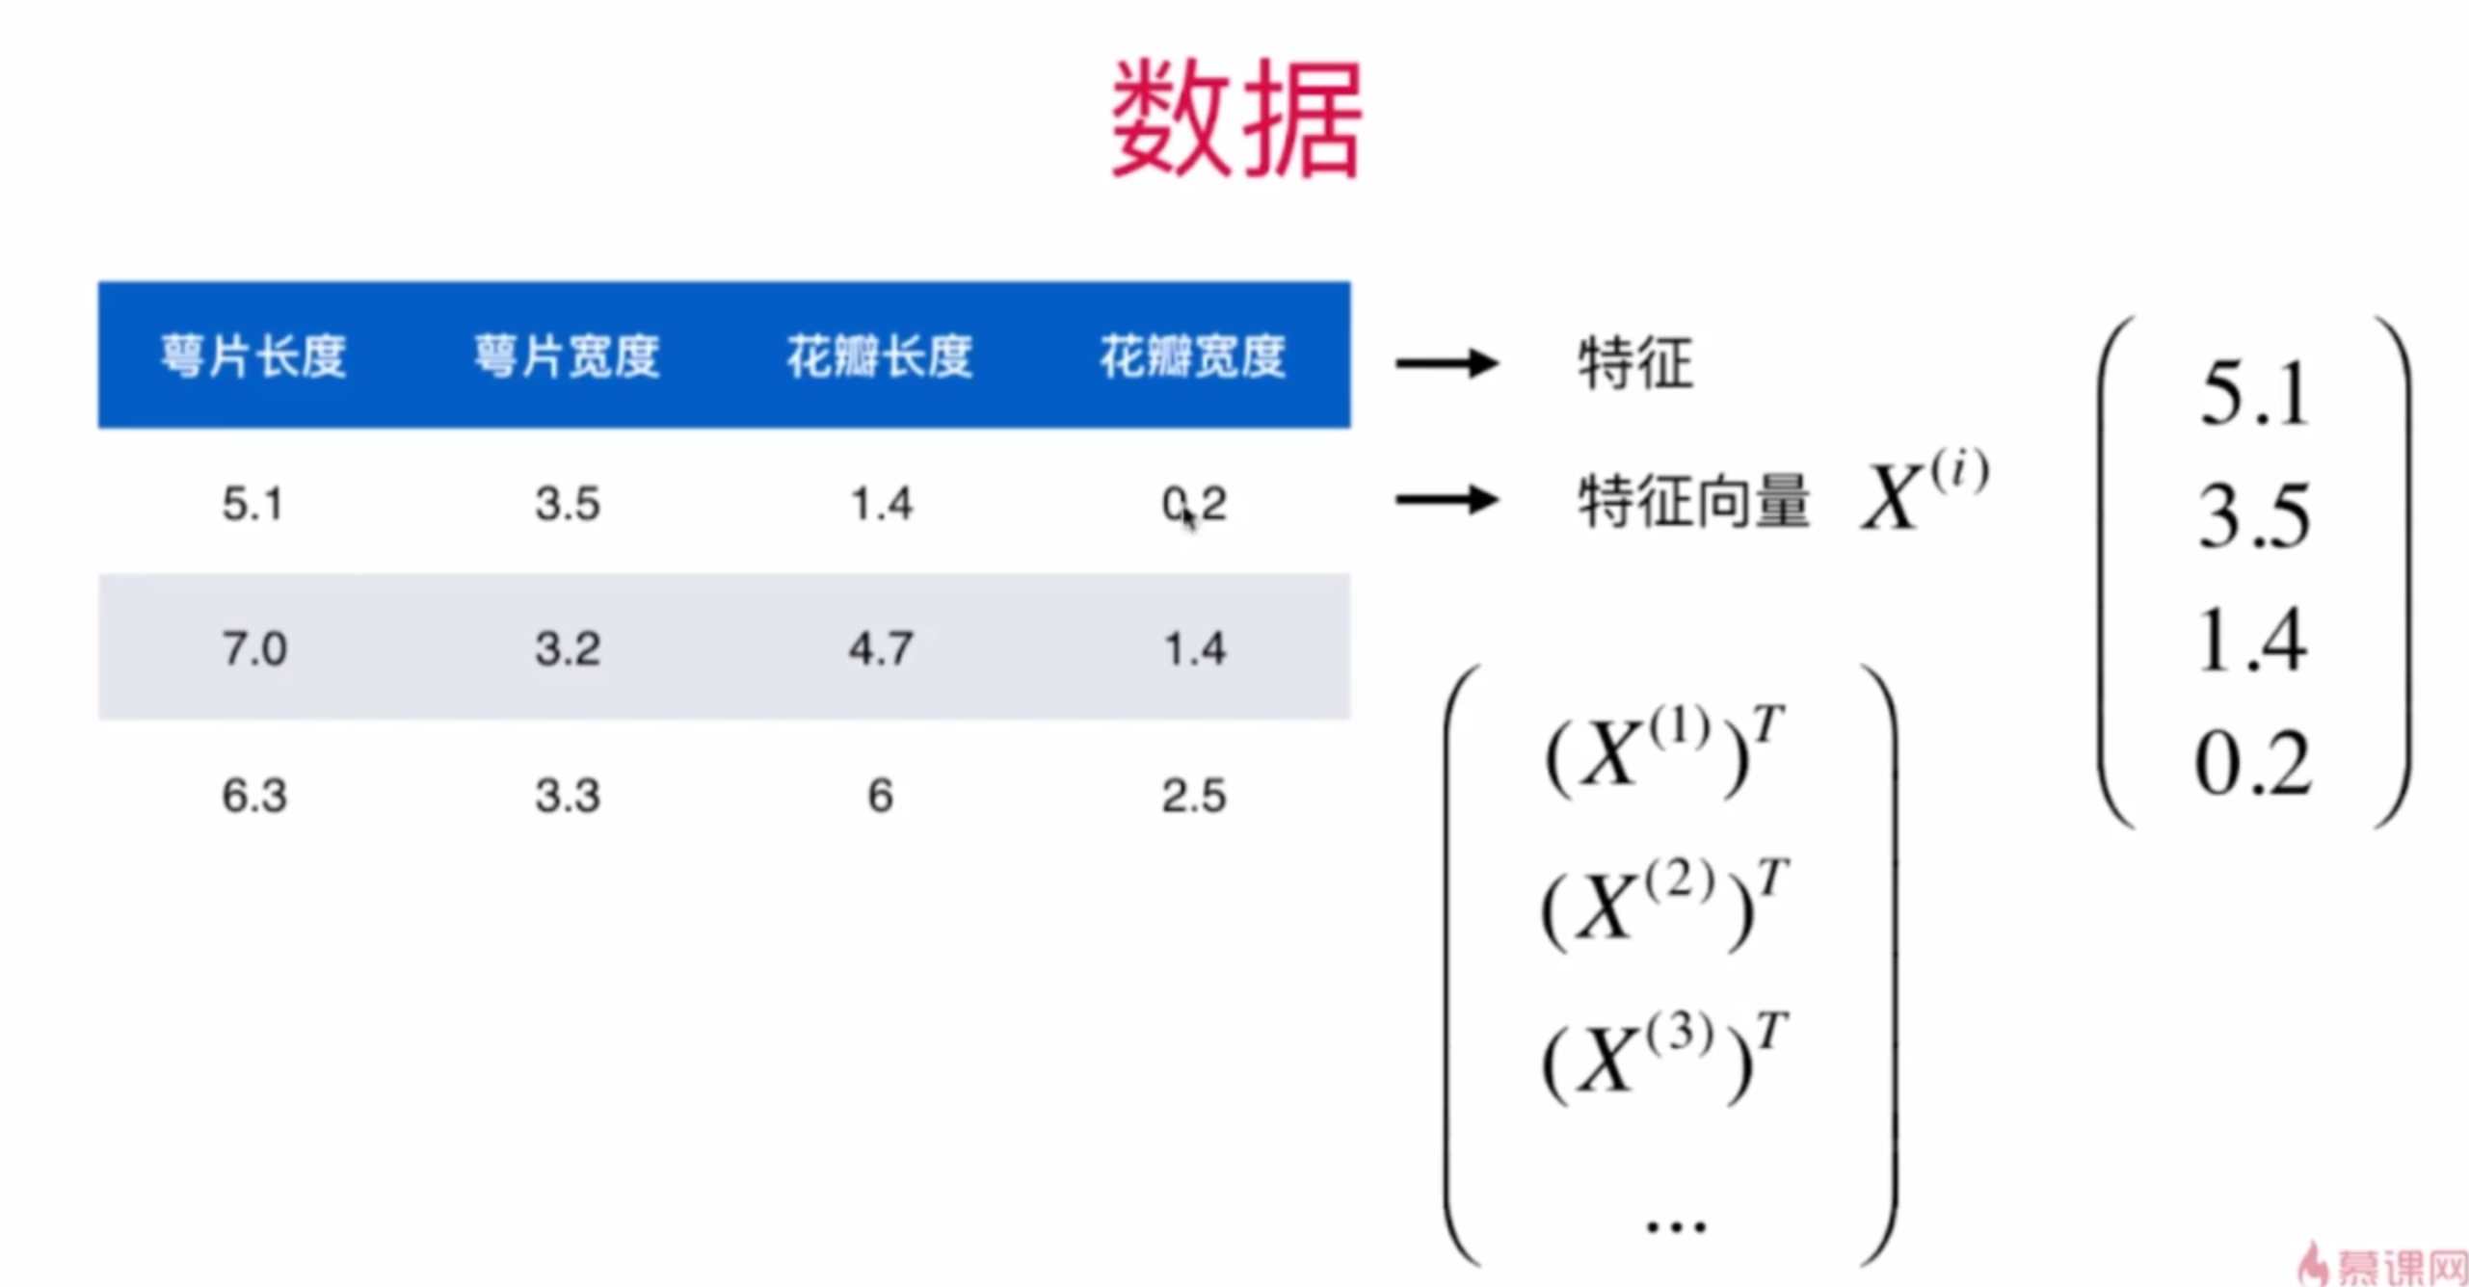

一行是一个特征向量，但是通常一个向量都是用列向量的方式来写，为了方便书写，写成行向量的装置

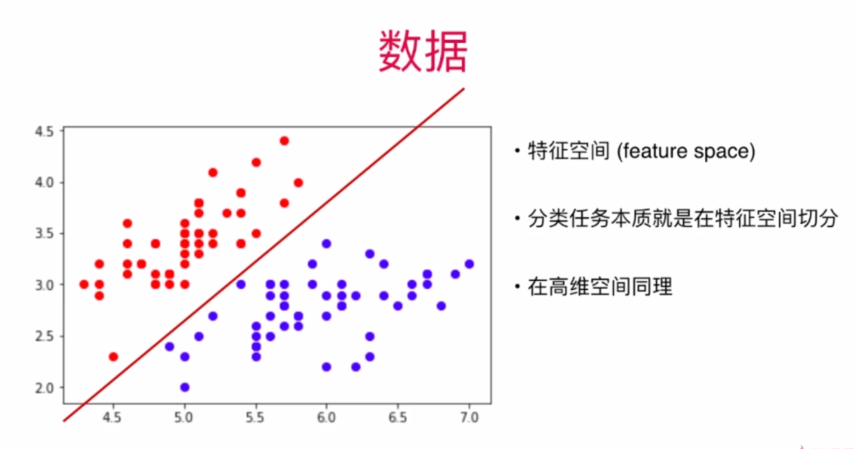

为了方便可视化展示，只使用前两个特征属性，其实有一个1000个特征，也是有一个对应的特征空间的，每个特征向量就是这个特征空间中的一个点，只是不能用我们能感知的几何图形中表示出来。

这是一个通常用的手段，即在高维空间想问题不方便，把它降维到二维或三维空间，在这样的低维空间观察好它的特性后，再推广至高维空间。

